福建省文化和旅游厅关于印发《“百年风华正青春”——第三届福建省“读中华经典

颂时代华章”诵读比赛活动方案》的通知

各设区市文旅局，平潭综合实验区旅游文体局，省图书馆、省少年儿童图书馆：

为庆祝中国共产党成立100周年，引导党员干部群众学史明理、学史增信、学史崇德，激励党员干部群众学党史、悟思想、办实事、开新局，以奋发进取的姿态迎接中国共产党百年华诞，结合打造我省“读中华经典 颂时代华章”全民阅读新品牌，决定于2021年4月至7月举办“百年风华正青春”——第三届福建省“读中华经典 颂时代华章”诵读比赛活动。现将《“百年风华正青春”——第三届福建省“读中华经典 颂时代华章”诵读比赛活动方案》（以下简称《活动方案》）印发给你们，请认真组织实施，并严格按照我省新冠肺炎疫情常态化防控工作要求，做好各阶段、各环节的疫情防控工作，确保活动安全有序。

联系人及联系电话：省文旅厅庄建，0591-87118165；省图书馆雷兰芳，13305920577；陈婷婷，15960006054。

福建省文化和旅游厅

2021年3月 日

“百年风华正青春”——第三届福建省“读中华经典 颂时代华章”诵读比赛活动方案

一、活动主题

百年风华正青春

二、活动时间

2021年4月至7月。

三、组织机构

**（一）主办单位：**福建省文化和旅游厅

福建省广播影视集团

**（二）承办单位：**福建省图书馆 福建省图书馆学会

福建省广播影视集团融媒体资讯中心

**（三）协办单位：**各设区市文化和旅游局，平潭综合实验区旅游与文化体育局

**（四）技术支持：**博看网

四、活动方式

本次比赛设少年组和成年组，采取线上线下共同参与的形式进行。读者或通过各级公共图书馆官方网站、微信公众号线上报名，或在图书馆现场通过“博看朗读亭”线下报名。初赛由各市、县（区）自行组织评审推荐工作。复赛由主、承办单位组织专家对参赛作品音频、视频进行评审，取40名作品（少年组、成年组各前20名）入围决赛。决赛采取现场比赛的方式，决出个人奖项。赛事设置网络投票通道，票选出“声得我心”网络人气奖。赛后，主办方将邀请部分获奖选手及社会朗诵团体参加颁奖晚会,并随机抽取幸运观众。

五、活动安排

**（一）初赛**

**1.时 间：**4月10日至5月15日。

**2.责任主体：**各设区市文旅局,平潭综合实验区旅游文体局，省图书馆、省少年儿童图书馆。

**3.工作内容**

**（1）征集作品：**4月1日前，各单位确定1名联络员，并将联络员名单回执报送至指定邮箱，同时扫码进群（详见附件1）。4月10日，各单位同步启动作品征集。参赛作品根据年龄段分组，18周岁以下为少年组，18周岁以上（含18周岁）为成年组，两组独立进行评选。5月5日前，各市、县（区）加强宣传动员，引导读者积极参与比赛，提高比赛参与度，扩大活动覆盖面（邮箱：dubafj@163.com）。

**（2）评审推荐：**完成初赛评选，各单位就少年组和成人组分别推荐3至5个作品进入复赛。5月15日前，组织复赛选手录制诵读视频，并将复赛作品信息表（详见附件2）、复赛作品音频和视频、本地区参赛情况总结及佐证材料报送至活动邮箱（dubafj@163.com）。

**（3）审核把关：**各地市须对参加初赛作品的意识形态进行审核把关，对推荐进入复赛作品需出具意识形态书面审核意见。

**（二）复赛**

**1.时 间：**5月23日前。

**2.责任主体：**省图书馆,省图书馆学会。

**3.工作内容：（1）组织评审：**组织专家对复赛作品的音频、视频进行评审，分别取少年组和成年组的前20名作品入围决赛。**（2）公布名单：**通过省图书馆官方网站、微信公众号等平台公布入围决赛名单。

**（三）决赛**

**1.时 间：**6月13日。

**2.地 点：**待定。

**3.责任主体：**省文旅厅、省广播影视集团，省图书馆,省图书馆学会，省广播影视集团融媒体资讯中心。

**4.工作内容：（1）赛前准备：**确定决赛场地，并组织布置。**（2）现场比赛和评审：**选手按抽签顺序进行比赛，评委现场评审，确定获奖名单；**（3）投票抽奖：**设置网络投票通道，评选出5个“声得我心”网络人气奖。

**（四）颁奖晚会**

**1.时 间：**6月27日。

**2.地 点：**省广播影视集团2号演播厅

**3.责任主体：**省文旅厅、省广播影视集团，省图书馆,省图书馆学会，省广播影视集团融媒体资讯中心

**4.工作内容：（1）前期准备：**按照网络直播要求，组织布置；拟定演出方案，邀请部分优秀获奖作品朗读者和社会朗诵团体参加；**（2）现场颁奖：**为决赛获奖作品、团体奖项及“声得我心”网络人气奖作品颁奖，并随机抽取幸运观众。**（3）文艺会演：**进行现场朗诵表演。

六、评奖工作

**（一）评分原则**

制定《第三届福建省“读中华经典 颂时代华章”诵读比赛评分标准》（附件3）。评分采用百分制，去掉1个最高分和1个最低分取平均分为作品最后得分。

**（二）奖项设置**

**1.个人奖项**

少年组和成年组分别设一、二、三等奖和优秀奖，其中每个组别一等奖1名，二等奖3名，三等奖6名，优秀奖10名。并在赛事环节抽取“声得我心”网络人气奖5名，颁奖晚会抽取幸运观众10名（注：获得一、二、三等奖选手的指导老师在荣誉证书内注明）。

**2.团体奖项**

设“优秀组织奖”和“组织奖”，对在比赛组织策划、宣传发动、作品选拔等方面表现突出的单位给予奖励。优秀组织奖名额将综合考虑各地区参赛单位数量和活动成效，由承办单位提出意见，主办单位评定（注：获得“优秀组织奖”的地市或区县的领队在荣誉证书内注明）。

七、相关要求

**（一）疫情防控要求**

赛事各阶段、各环节均要严格落实我省新冠肺炎疫情常态化防控工作要求，确保不出现因比赛造成的疫情传播风险。若因疫情防控需要，须对比赛安排做出调整的，将另行通知。

**（二）参赛作品要求**

1. 在内容上，突出献礼中国共产党百年诞辰、弘扬爱国主义民族精神、歌颂革命先辈事迹等主题，坚持正能量、主旋律，弘扬社会新风尚。

2. 在形式上，诵读素材体裁不限，可以是诗歌、散文、或文学作品章节等，但外国作品、网络作品、现代佚名作品及自创作品除外。

3. 在音、视频格式上，参赛作品音频、视频开头均须录制选手姓名、选送单位和作品名称。音频、视频时长控制在3-5分钟。音频格式为mp3、大小不超过10mb。复赛作品视频规格不作要求。决赛作品的LED背景视图按1920*1086/ 60fps分辨率制作。（暂定）

4. 在数量上，每位参赛选手限提交1个参赛作品，比赛期间不得中途更换作品。每个参赛作品的选手人数不超过8人，参赛选手可邀请助演成员（决赛选手须为主角，助演由选手自行邀请，人数原则上控制在6人以内）。比赛按参赛作品评奖，团队参赛计1个奖项。

5. 在版权上，参赛作品不得涉及侵权行为，严禁他人代录，且须未在其他活动中获奖。若参赛者违反上述规定，即取消参赛资格。若因此造成损失，将由参赛者承担相应责任。主办方拥有对参赛作品进行展示、报道、宣传和整理出版的权利。

**（三）宣传要求**

本次活动宣传展架模板、线上活动宣传界面模板和logo浮标等宣传素材等将由主办方统一设计。活动期间，各地各级公共文化服务单位要依托阵地优势，积极开展有关氛围布置和广泛宣传，将相关模板、logo等统一摆放于线下场馆和线上平台。同时，在中国文化报等中央媒体、福建日报等省内主流媒体上进行专版宣传，利用微信、微博、视频直播等新媒体手段，加大互联网上福建音乐舞蹈节的宣传推广力度。

附件：1.联络员名单回执

2.复赛作品信息表

3.评分标准

附件1

联络员名单回执

单位名称：

|  |  |  |  |  |  |  |
| --- | --- | --- | --- | --- | --- | --- |
| 序号 | 姓名 | 职务 | 固定电话 | 手机 | 微信号 | QQ |
| 1 |  |  |  |  |  |  |
| 2 |  |  |  |  |  |  |
| … |  |  |  |  |  |  |

备注：4月1日前将该回执反馈至邮箱（dubafj@163.com），并扫码加入赛事联络群。

赛事联络员群二维码

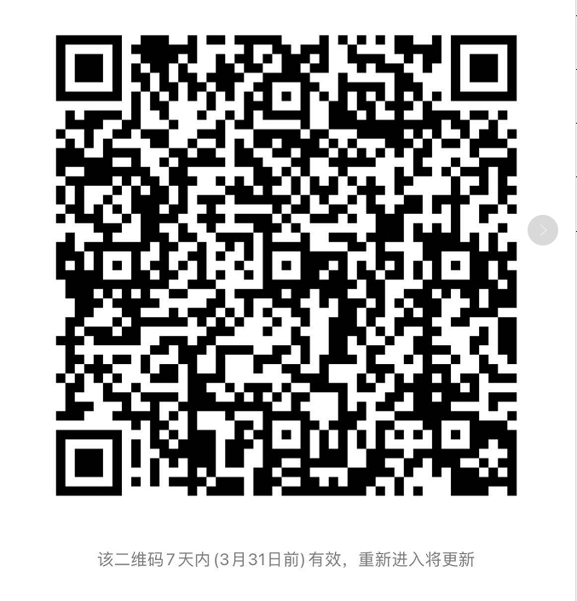附件2

复赛作品信息表

选送单位（盖章）：

|  |  |  |  |  |  |
| --- | --- | --- | --- | --- | --- |
| 作品名称 |  | | | | |
| 参赛组别 |  | | | | |
| 选手姓名 |  | 性别 |  | 出生年月 |  |
| 单位/学校 |  | 职业 |  | 政治面貌 |  |
| 电子邮箱 |  | | 联系方式 |  | |
| 选送单位意识形态审核意见 | （公章）  年 月 日 | | | | |

**备注：**1. 请各选送单位确保选送选手个人信息的真实有效性，如有虚假，一经查实，将取消参赛资格。2.5月15日前将该表报送至邮箱dubafj@163.com。

附件3

评分标准

一、复赛评分标准

|  |  |  |
| --- | --- | --- |
| **评分项** | **分值** | **评分标准** |
| 诵读  内容 | 30分 | 贴合主题，内容健康向上、思想性强，寓意深刻，富有感召力，审美艺术性强。 |
| 仪表  形象 | 10分 | 衣着得体，与作品内容相协调。举止端庄大方、精神饱满。 |
| 诵读  技巧 | 30分 | 普通话标准，发音吐字清楚、准确，声音洪亮，音色优美，语言流畅，不读错字，不增减字。（为强调感情的重复不算失误）。 |
| 作品  表达 | 30分 | 语气、语调、重音、节奏富于变化，切合诵读的内容，正确把握作品的内涵、节奏、韵律，正确表达作品的主题，富有感染力。作品总时长不超过5分钟，超时酌情扣分。 |

二、决赛评分标准

|  |  |  |
| --- | --- | --- |
| **评分项** | **分值** | **评分标准** |
| 诵读  内容 | 10分 | 贴合主题，内容健康向上、思想性强，寓意深刻，富有感召力，审美艺术性强。 |
| 仪表  形象 | 10分 | 衣着得体，与作品内容相协调。举止端庄大方、精神饱满。 |
| 诵读  技巧 | 20分 | 现场诵读要求脱稿，如不脱稿，酌情扣分。普通话标准，发音吐字清楚、准确，声音洪亮，音色优美，语言流畅，不读错字，不增减字。（为强调感情的重复不算失误）。 |
| 作品  表达 | 30分 | 语气、语调、重音、节奏富于变化，切合诵读的内容，正确把握作品的内涵、节奏、韵律，能与观众产生共鸣，正确表达作品的主题，富有感染力。作品总时长不超过5分钟，超时酌情扣分。 |
| 舞台  表现 | 15分 | 肢体语言、表情传神达意，动作自然优美。多人诵读的，团队成员之间默契配合。 |
| 氛围  效果 | 15分 | 诵读形式富有创意，辅以音乐、视频等展现诵读内容。 |

抄送：省图书馆学会，省海峡朗诵艺术团。

福建省文化和旅游厅办公室 2021年3月 日印发